**DOCUMENT TECHNIQUE INFORMATIQUE**

**Mise en place de l’applicatif de Gestion des comptes Hors CUT pour le compte de la TGE**

Dans le cadre de la mise en place d’un applicatif Web assurant le suivi des comptes hors CUT (Compte Unique du Trésor) par la TGE, le contenu de l’étude technique préalable au développement se présente en quelques étapes comme décrites dans ce document.

**I- les Règles de Gestion et d’organisation**

1. **Procédure de traitement des demandes d’autorisation**

**d’ouverture de compte**

1. *Règles de gestion relatives au traitement des demandes d’autorisation d’ouverture de compte*

RG1 : Toute ouverture de compte dans une banque commerciale est astreinte d’une demande autorisation ;

RG2 : Toute demande d’autorisation d’ouverture de compte est appuyée de pièces justificatives (ex : convention)

RG3 : Toute demande d’autorisation d’ouverture de compte dans une banque commerciale fait objet d’une étude préalable débouchant sur un type de résultat (« accord»,  «refus» ou «accord exceptionnel») ;

RG4 : Toute demande d’autorisation d’ouverture de compte dans une banque commerciale fait générer un projet de lettre soumis à la signature du MEF appuyé de la fiche technique ; ;

RG5 : Tout projet de lettre signé a une référence, un objet, destinataire de la lettre, la structure bénéficiaire de l’autorisation, les limites de l’autorisation, les prénoms et nom du signataire, le lieu du destinataire, etc. ;

RG6 : Tout projet de lettre fait objet de mis à jour dans le système (statut = validé) ;

RG7 : Une structure bénéficiaire introduit une ou plusieurs demandes d’autorisation ;

1. *Règles d’organisation relatives au traitement des demandes d’autorisation d’ouverture de compte*

RO1 : Le gestionnaire de compte rédige la demande d’autorisation d’ouverture de compte dans une banque commerciale ;

RO2 : Le gestionnaire de compte transmet au Cabinet du MEF, la demande d’autorisation d’ouverture de compte appuyée de pièces justificatives ;

RO3 : Le Cabinet du MEF transmet le dossier de demande d’ouverture de compte à la DGTCP à l’attention du TGE ;

RO4 : La TGE enregistre la demande d’autorisation d’ouverture de compte, l’examine et génère le projet de lettre d’autorisation d’ouverture de compte et la fiche technique ;

RO5 : La TGE transmet au Ministre le projet de lettre d’autorisation d’ouverture de compte accompagné de la fiche technique ;

RO6 : Le Ministre est signataire du projet de lettre d’autorisation d’ouverture de compte ;

RO7 : L’utilisateur de la TGE enregistre et valide la lettre signée ;

RO8 : La TGE et le DGTCP paraphent la lettre d’autorisation

RO9 : le DGTCP signe la fiche technique paraphée par le TGE

RO10 : le MEF signe la lettre d’autorisation.

1. **Procédures d’enregistrement des comptes dans l’application de suivi des comptes hors CUT**
2. *Règles de gestion relatives à l’enregistrement de comptes*

RG1 : Un compte autorisé ou à rapatrier a un numéro, un intitulé, un solde, une date d’ouverture, solde reversé à la clôture, etc. ;

RG2 : Tout compte autorisé ou à rapatrier fait objet d’un enregistrement ;

RG3 : A tout compte est associé un relevé de solde à une date donnée ;

RG4 : Tout compte enregistré est appuyé de pièces justificatives scannées et envoyées par mail (ex : le RIB);

RG5 : Un relevé de solde concerne un et un seul compte ouvert dans une banque ;

RG6 : Un compte a un statut (actif, clôturé, à rapatrier, autorisé) à une date donnée ;

RG7 : A tout compte est associé une nature de compte (Activité : limites d’autorisation, cf A. RG5) ;

RG8 : Un agent a une fonction ;

RG9 : Un compte autorisé ou à rapatrier est domicilié dans une Institution Financière (Banque) ;

RG10 : Un gestionnaire de compte relève d’une Structure

Titulaire ;

RG11 : Une Structure Titulaire a un ou plusieurs comptes domiciliés ;

RG12 : Une Banque ou Institution financière gère un ou plusieurs comptes autorisés ou non

RG13 : Tout compte autorisé et déclaré fermé doit présenter un solde reversé à la clôture ;

RG14 : Tout compte autorisé et déclaré fermé doit présenter une attestation de clôture de compte ;

RG15 : Pour tout compte déclaré fermé, sa date de clôture doit être enseignée ;

RG 16 : Un compte a une et une seule structure titulaire

RG 17 : Une lettre d’autorisation du MEF concerne un ou plusieurs comptes ;

RG 18 : Un signataire a un nom, des prénoms, une fonction, des adresses électroniques et contacts téléphoniques

1. *Règles d’organisation relatives à l’enregistrement de comptes*

RO1 : Un agent (gestionnaire de compte) gère un ou plusieurs comptes;

RO2 : Un agent (gestionnaire de compte) enregistre un ou plusieurs comptes ;

RO3 : Un gestionnaire de compte scanne et envoie par mail les pièces justificatives des comptes enregistrés

RO4 : Un gestionnaire de compte met à jour mensuellement le solde des comptes

RO5 : Un gestionnaire de compte transmet périodiquement les relevés de comptes mis à jour

RO6 : Un gestionnaire de compte renseigne le « solde reversé à la clôture » d’un compte à la fermeture de ce dernier

RO7 : Un gestionnaire de compte transmet les attestations de clôture des comptes fermés

RO8 : Tout compte autorisé et déclaré fermé doit présenter une attestation de clôture de compte, transmise par voie électronique

RO9 : Un compte « à rapatrier » peut changer de statut à « autorisé » si le gestionnaire apporte les preuves de l’autorisation.

1. **Procédures de rapatriement des comptes dans l’application de suivi des comptes hors CUT**
2. Règles de gestion relatives au rapatriement de comptes

RG1 : Une banque dispose d’un ou plusieurs comptes à rapatrier ;

RG 2 : Un compte est caractérisé aussi par le montant rapatrié ;

RG 3 : Un compte est caractérisé aussi par la date de clôture ;

1. Règles d’organisation relatives au rapatriement de comptes

RO1 : Les gestionnaires sont astreints au rapatriement des comptes non autorisés;

RO2 : Le gestionnaire est astreint à renseigner le montant rapatrié pour les comptes intégrés par le gestionnaire de crédit appuyé des pièces justificatives

RO3 : La date de clôture est renseignée pour les comptes fermés

**II- ETUDE CONCEPTUELLE**

1. **LES TABLES**

* DEMANDE
* STRUCT_TITULAIRE
* STATUTS
* BANQUE
* COMPTE
* AGENT
* FONCTION
* RELEVE_CPTE
* LETTRE_AUTORISATION
* PIECES

1. **DIAGRAMME DES CLASSES PROPOSE**

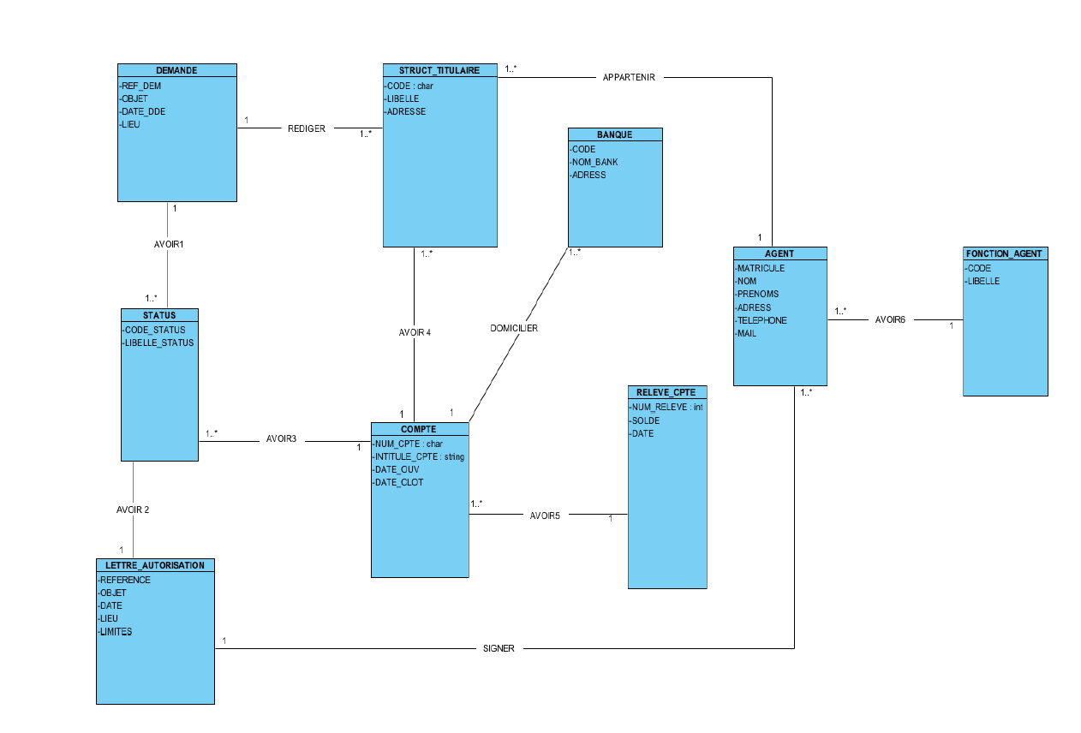

1. **PROPOSITION DE MODULES ET QUELQUES ECRANS**
2. **Connexion à l’application**

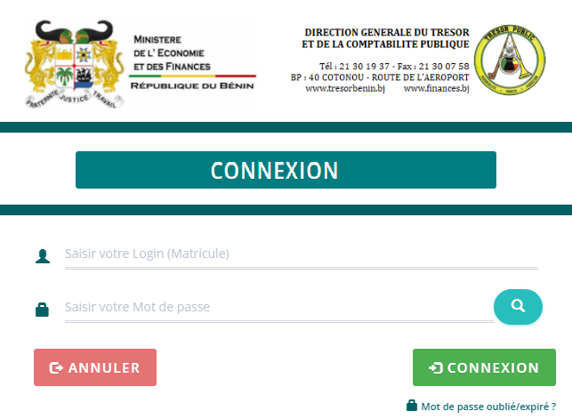

L’utilisateur renseigne son ***matricule ( ou code )*** et saisit son ***mot de passe***

1. **Page d’accueil après connexion**

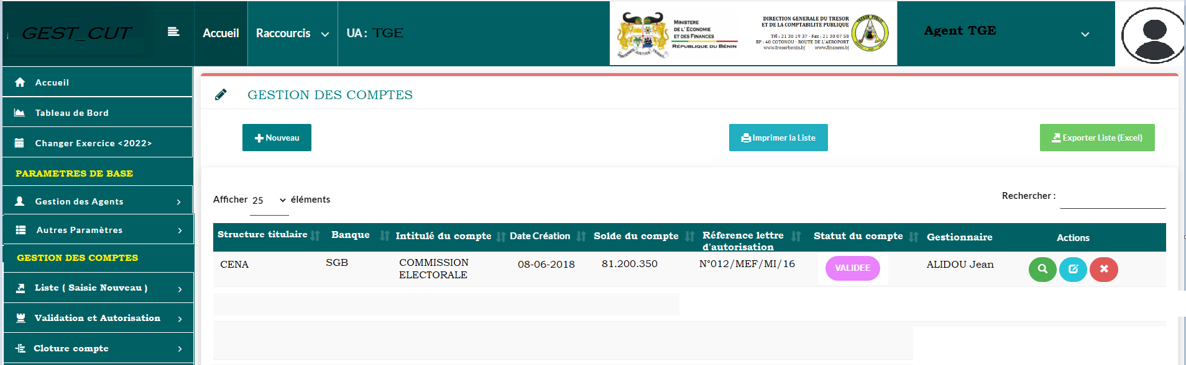

1. **Enregistrement d’un compte**

